**EN LA MATRICULA**

Para escoger el Horario debe filtrar primero por Días y Edad

**ESTE FILTRO FUNCIONA BUSCANDO EL COBTENUDO DE TODA LA CADENA, NO ES POSIBLE APLICAR DICHO FILTRO MENCIONADO**

Horario: Días Edad Horario

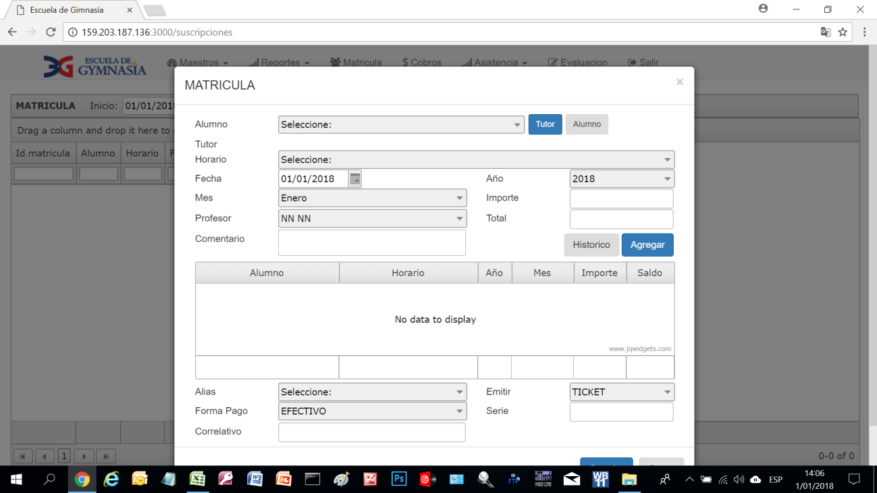

**En Maestro MATRICULA y en la MATRICULA debe tener la siguiente estructura:**

Fecha, Año, Mes (en números no en texto), Id.matr, Apellidos.Alumno, Nombres.Alumno, Horario, Sexo, Días, Edades, Hora.Inicio-Hora.Final Ejemplo: 09:00-10:00 Total, Importe, Saldo, Apellidos.Tutor, Nombres.Tutor, Profesor, Comentario

**LISTO REQUERIMIENTO ATENDIDO**

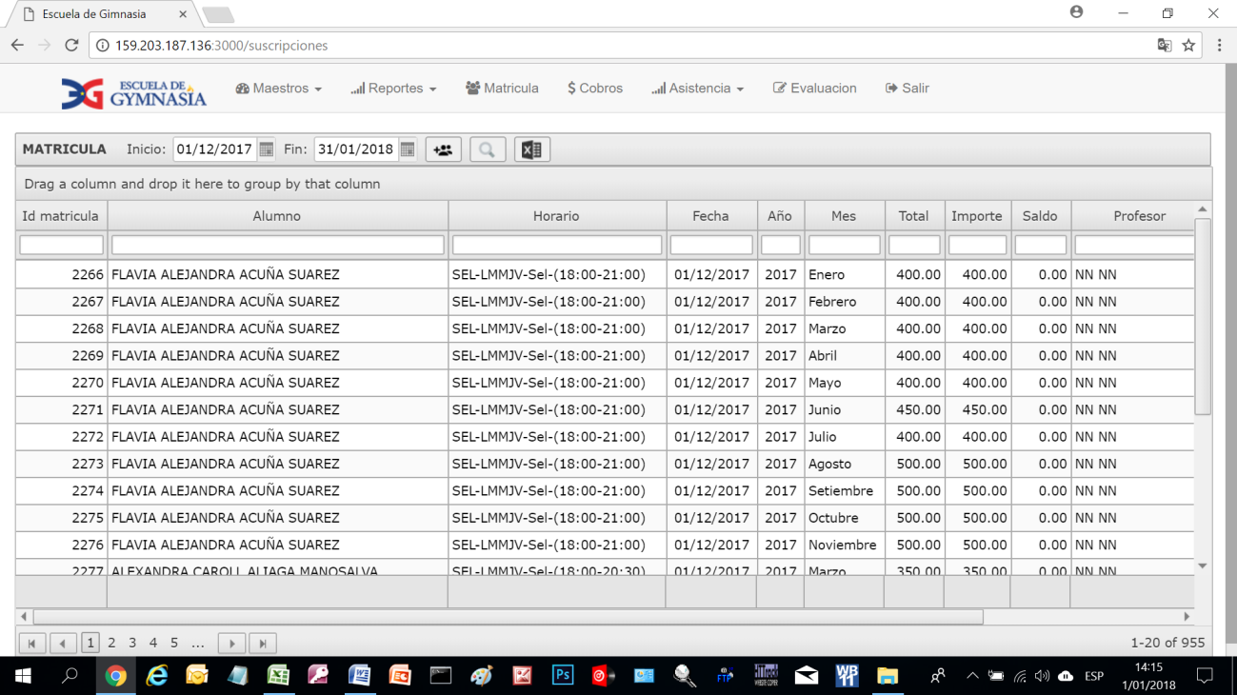

Reporte ALUMNOS POR CLASE, debe tener la siguiente estructura

Fecha, Año, Mes, Horario, Sexo, Días, Edades, Hora.Inicial-Hora.Final( ejemplo 09:00-10:00), Profesor, id.Alumno, Apellidos.Alumno, Nombres.Alumno, Saldo, Apellidos.Tutor, Nombres.Tutor

**LISTO REQUERIMIENTO ATENDIDO**

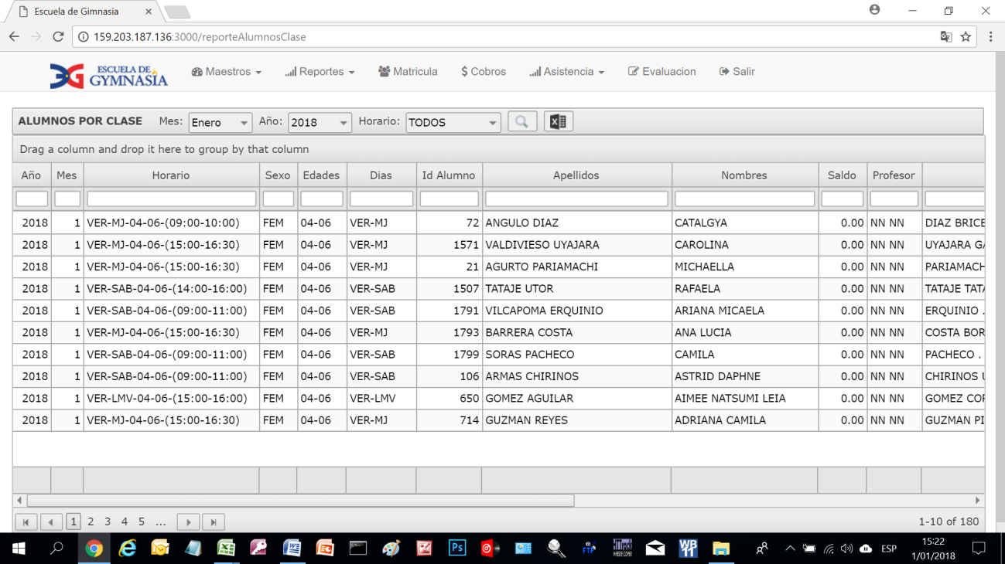

Las columnas que se ajusten automáticamente

Reporte DEUDAS DE MATRICULADO, la estructura debe ser:

Fecha, Año, Mes, Horario(dice clase cambiar), Sexo, Dias, Edades, Hora.Inicial-Hora.Final( ejemplo 09:00-10:00), Total, Importe, Saldo, Apellidos.Alumno, Nombre.Alumnos, Apellidos.Tutor, Nombres.Tutor, Nombre.Mama, Tlf.Mama, Cel.Mama, Email.Mama, Nombre.Papa, Tlf.Papa, Cel.Papa, Email.Papa

**LISTO REQUERIMIENTO ATENDIDO**

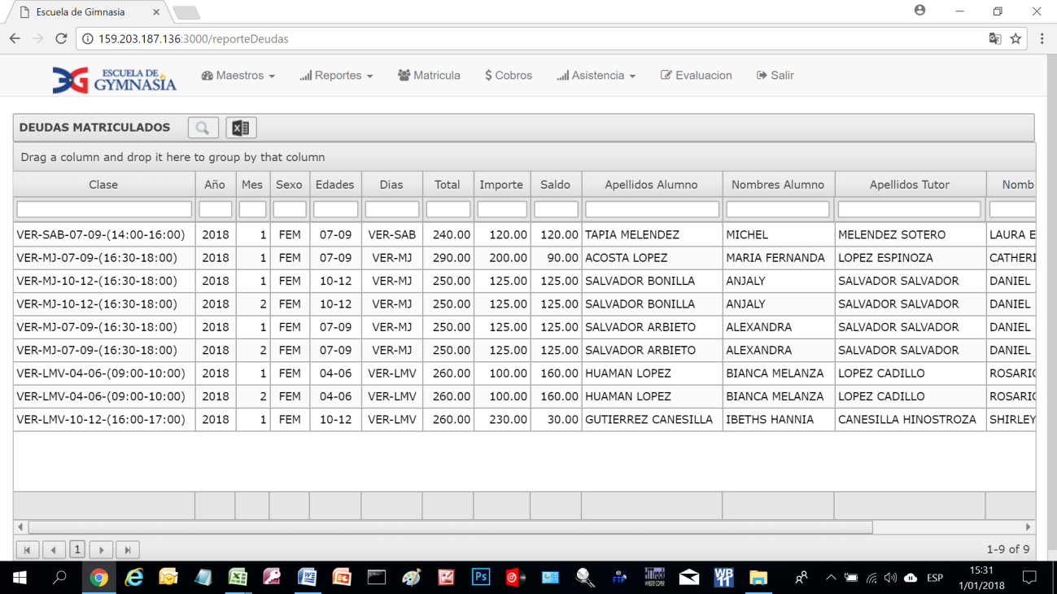

En Reporte PAGOS DE MATRICULADOS

Fecha, Año, Mes, Clase, Sexo, Dias, Edades, Hora.Inicial-Hora.Final( ejemplo 09:00-10:00), Profesor, Apellidos.Alumno, Nombres.Alumno, Apellidos.Tutor, Nombres.Tutor, Froma.Pago, Total, Importe, Saldo

**LISTO REQUERIMIENTO ATENDIDO**

